Páginas inmobiliarias de la competencia:

<http://www.inmobiliariajosemarti.com/>

<http://www.linkasociados.com/>

<https://www.inmobiliariapeiro.com/>

<https://www.mlsgandia.es/>

Maqueta de moqups

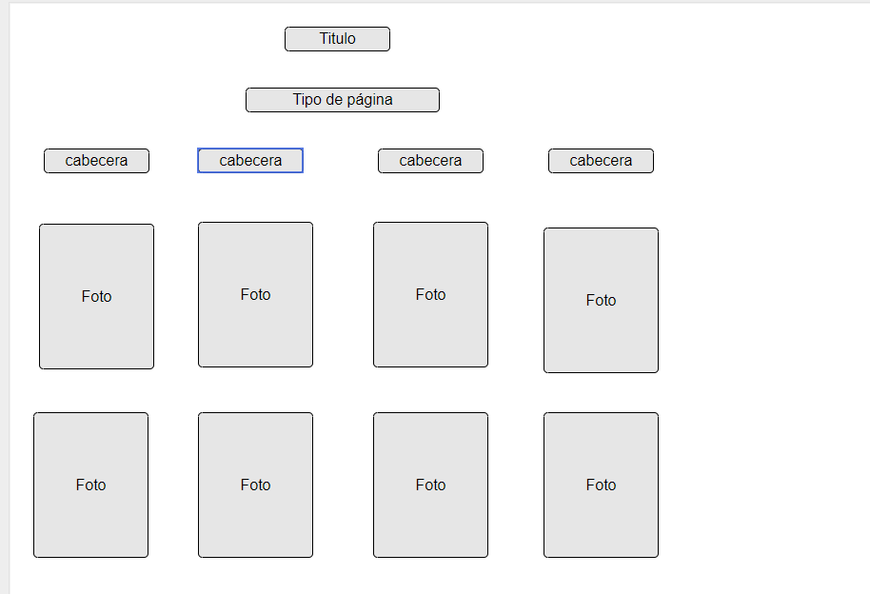

Explicación de l